В Северо-Восточном административном округе города Москвы прошёл смотр-конкурс среди детских тренеров и специалистов по работе с детьми в сфере физической культуры и спорта
11.04.2017
В Северо-Восточном административном округе города Москвы прошёл смотр-конкурс среди детских тренеров и специалистов по работе с детьми в сфере физической культуры и спорта.
В смотре-конкурсе приняли участие 38 специалистов.
По результатам рассмотрения конкурсной документации принято решение признать Монастырскую Марию Петровну – руководителя РОО «Спортивный клуб «Юниор» - победителем в номинации: «Руководители детских физкультурно-спортивных клубов по месту жительства и руководители спортивных клубов общеобразовательных школ».
Поздравляем с заслуженной победой!
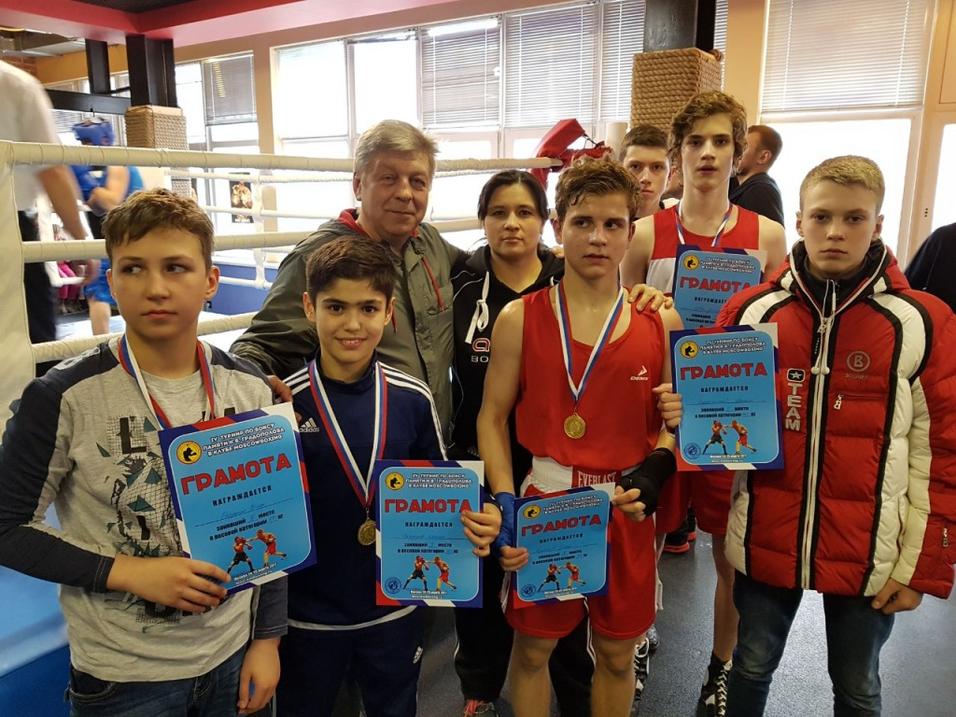

Адрес страницы: http://alekseevsky.mos.ru/sport-and-ease/detail/5591491.html
Управа Алексеевского района города Москвы

